КРОНШТЕЙН СБ

Кронштейн СБ предназначен для установки оптических прицелов на карабины типа “Сайга”, “Вепрь” и др., имеющие боковую планку. При необходимости прицел с кронштейном может быть быстро снят или установлен на оружие.
Несомненным достоинством кронштейна является то, что одновременно можно пользоваться оптическим и открытым прицелом карабина.
Карабины должны иметь боковую планку типа “ласточкин хвост” с размерами, соответствующими показанным на рисунке.
Размеры оптических прицелов, позволяющие их установку, также понятны из рисунка.
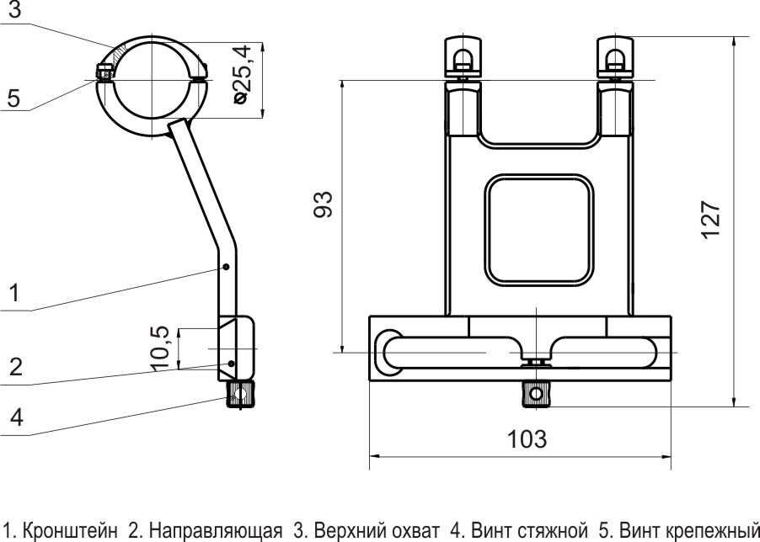 | Характеристики  Диаметр охвата, мм 25.4  Высота установки , мм 35  Габариты кронштейна, мм 53х103х127  Масса, г 300

УСТАНОВКА КРОНШТЕЙНА
На оружие кронштейн устанавливается в следующей последовательности:
- Вывернуть четыре крепёжных винта 5 и снять верхние охваты 3.
- Вложить оптический прицел в кронштейн, сориентировав вертикальную ось (сетку) прицела и закрепить его с помощью верхних охватов и крепёжных винтов.
- Освободить винт стяжной 4 и установить прицел с кронштейном на оружие.
- Затянуть винт стяжной 4, используя вороток. Покачивая прицел, убедиться в надежности его закрепления.
- Привести оптический прицел к нормальному бою в соответствии с инструкцией в его паспорте.
Комплектность
1. Кронштейн 1 шт.
2. Вороток 1 шт.
3. Упаковка 1 шт.

СВИДЕТЕЛЬСТВО О ПРИЁМКЕ
Кронштейн СБ соответствует технической документации изготовителя: ЭСТ 001.05.00 СБ

Дата изготовления_________________ Подпись ОТК________________

 | По всем имеющимся вопросам обращайтесь  к торговому представителю или в НПФ «ЭСТ» по адресу:  Россия 300034 г. Тула а/я 400,  Тел. 8(4872) 47-64-08, 34-70-68

